9 марта был проведен фестиваль «Беҙҙен яҡтар –ҡояш нурҙар яғы,ҡунаҡсыллыҡ яғы,йыр яғы»
Провели в с/п Карабашево в трех деревнях :СДК Новокуктово,
СДК Карабашево и СДК Иштеряково
Провели интересные концерты с участием молодёжи , учителей и работников детского сада. Были гости с Районной Администрации: И.Р.Мустафин и представители администрации.
Всё было интересно , концерты были посвящены старым религиям и к ним же предоставлены выставки ,в каждой деревне были сделаны очень интересные шэжэрэ (Башкирские родословные составлялись многими поколениями на протяжении столетий, не раз переписывались, знания о них передавались детям и внукам)
В деревне Новокуктово и Иштеряково была возможность задать вопросы Главе Сельского поселения Р.И.Шангарееву и Р.Н.Хайретдинову которые волновали односельчан, а в конце концерта в деревне Карабашево была возможность задать вопросы лично И.Р. Мустафиным
Выставка и концерт с.Карабашево :
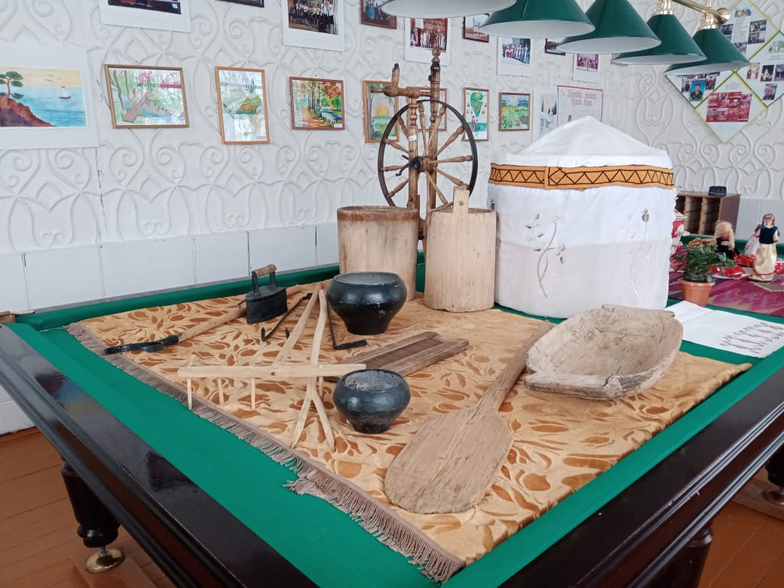
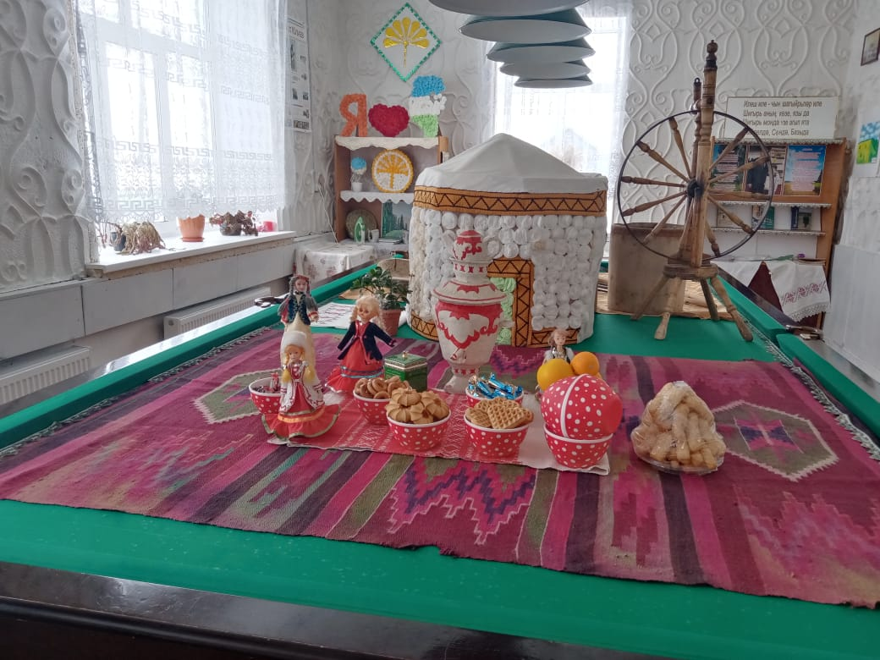
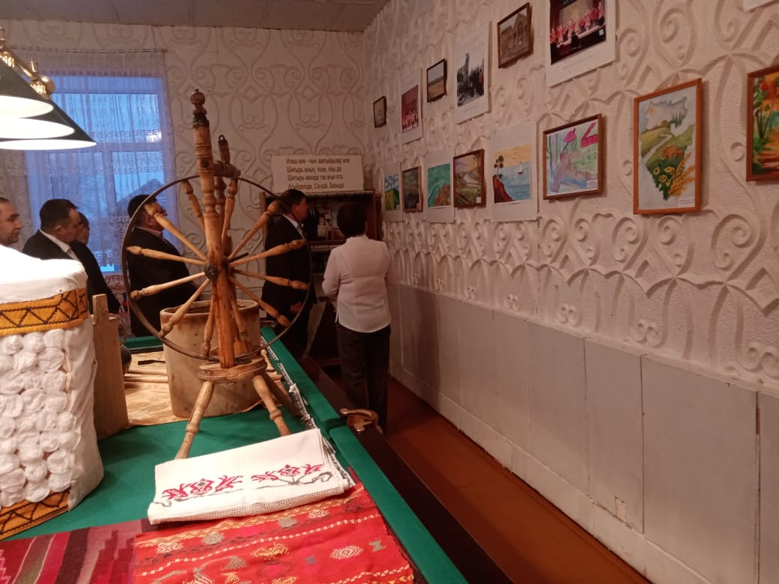
Встречаем гостей : 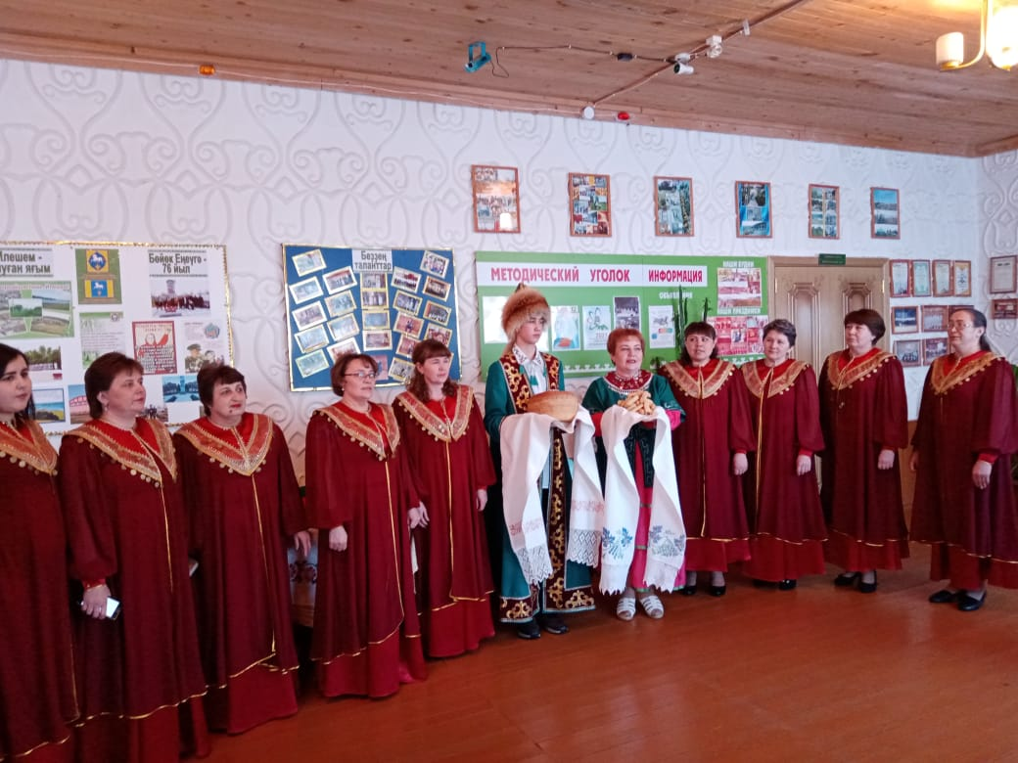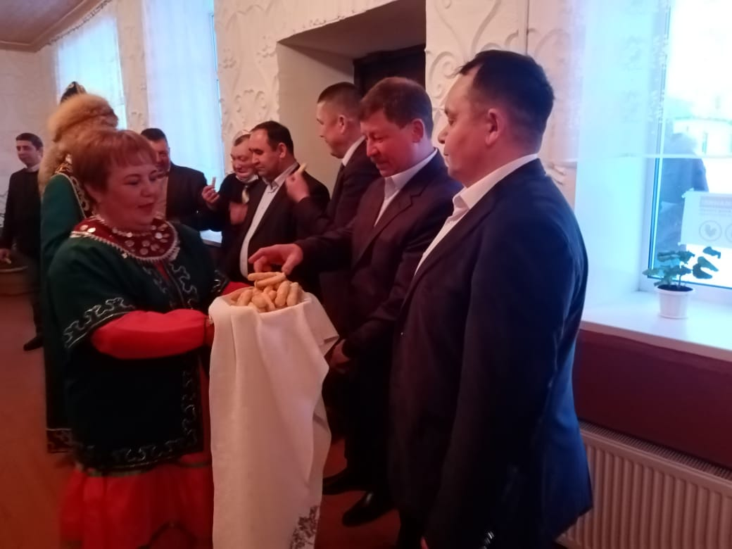
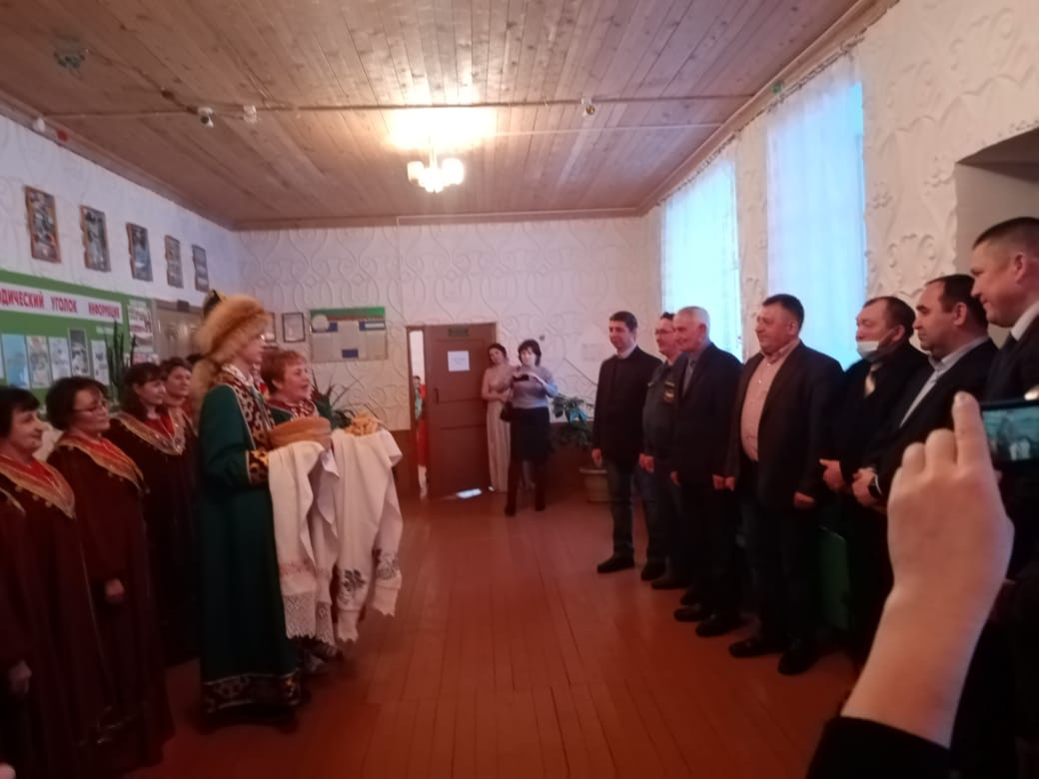

И.И.Мустафин рассказывает про свой род .(мөстафиндар нэҫеле шәжәрәһе)
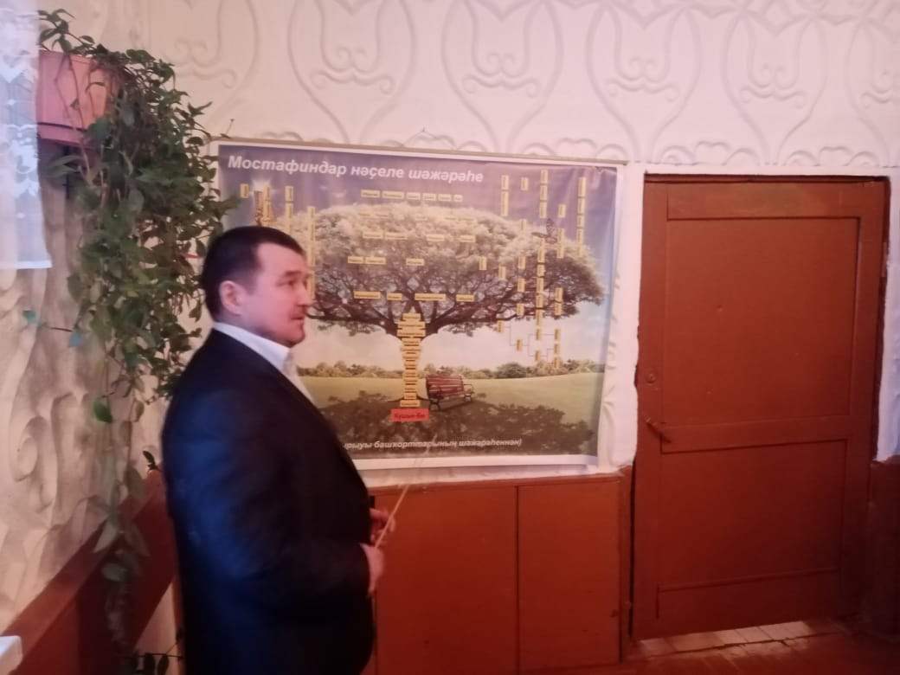
Выступление учетелей и работников детского сада
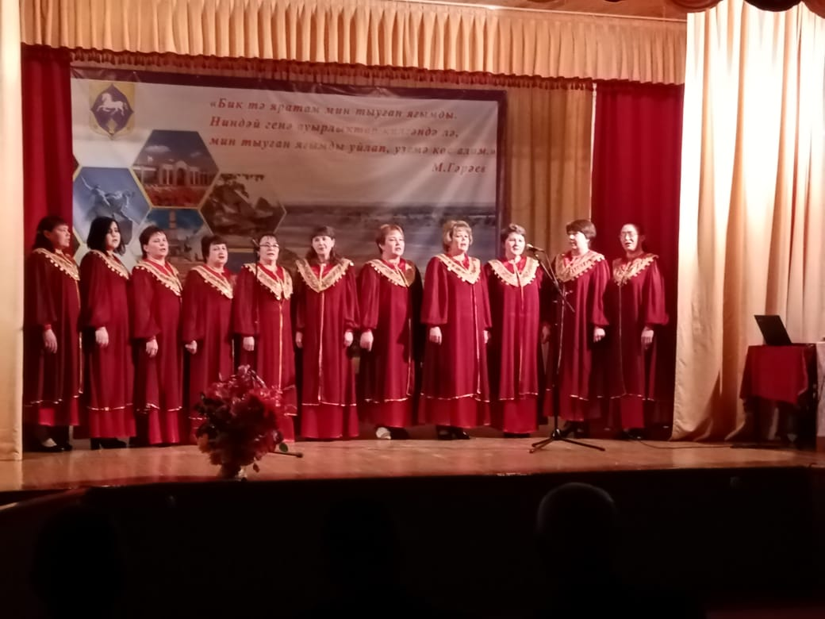

Прекрасный музыкальный номер А.А.Бурханова и И.И.Мусалямов

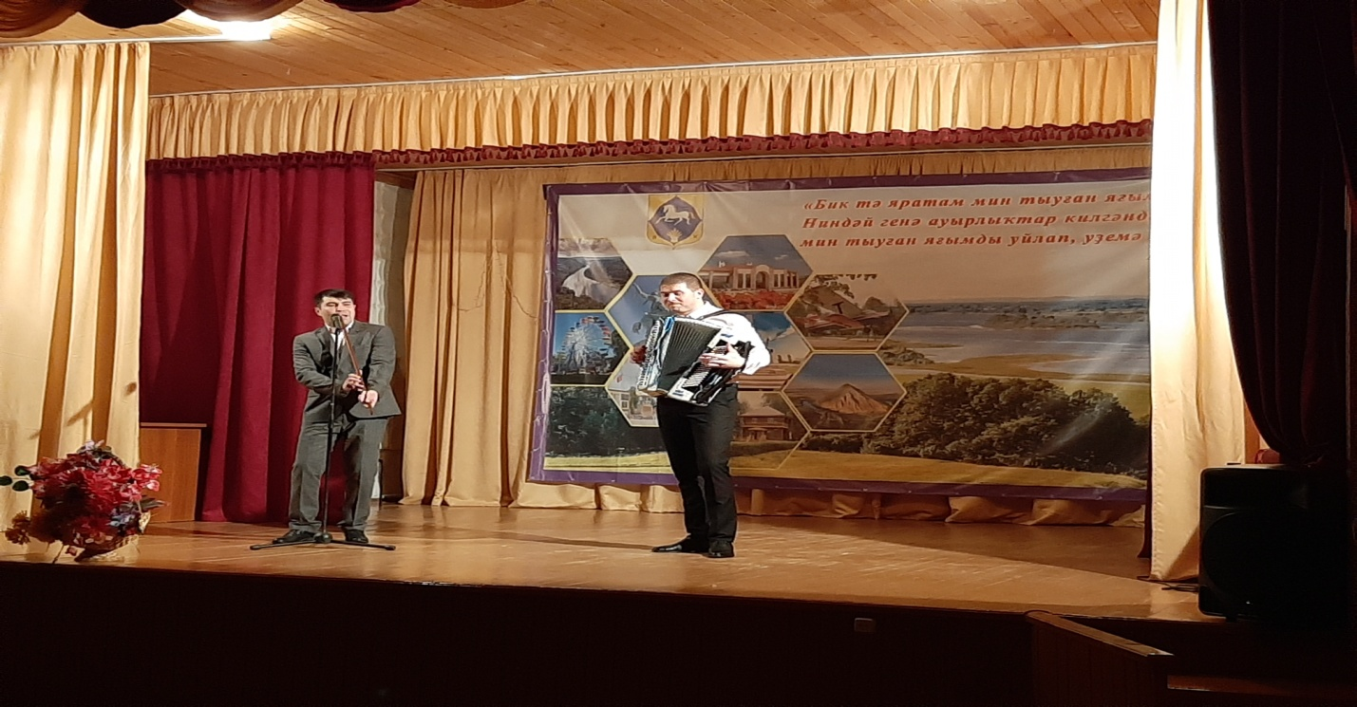

Д.Иштеряково :
Шэжэрэ
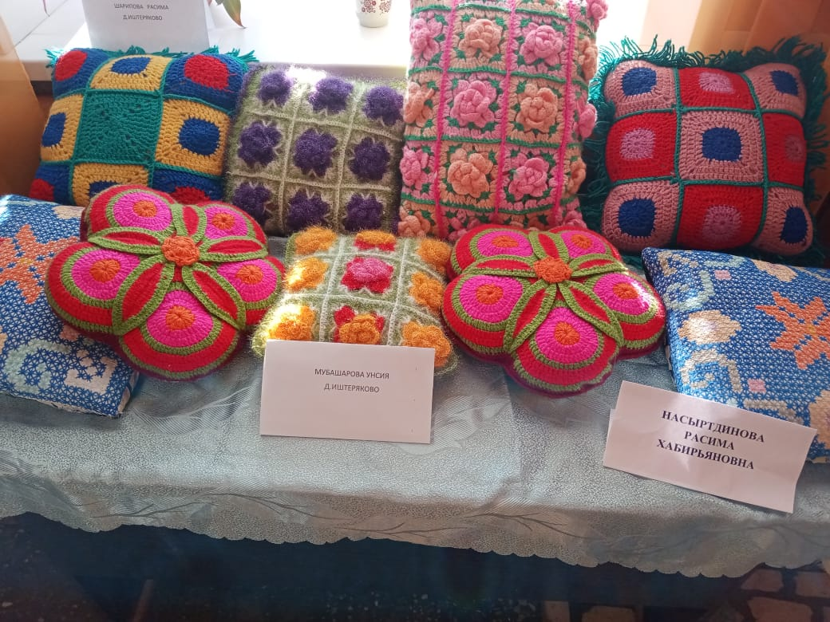
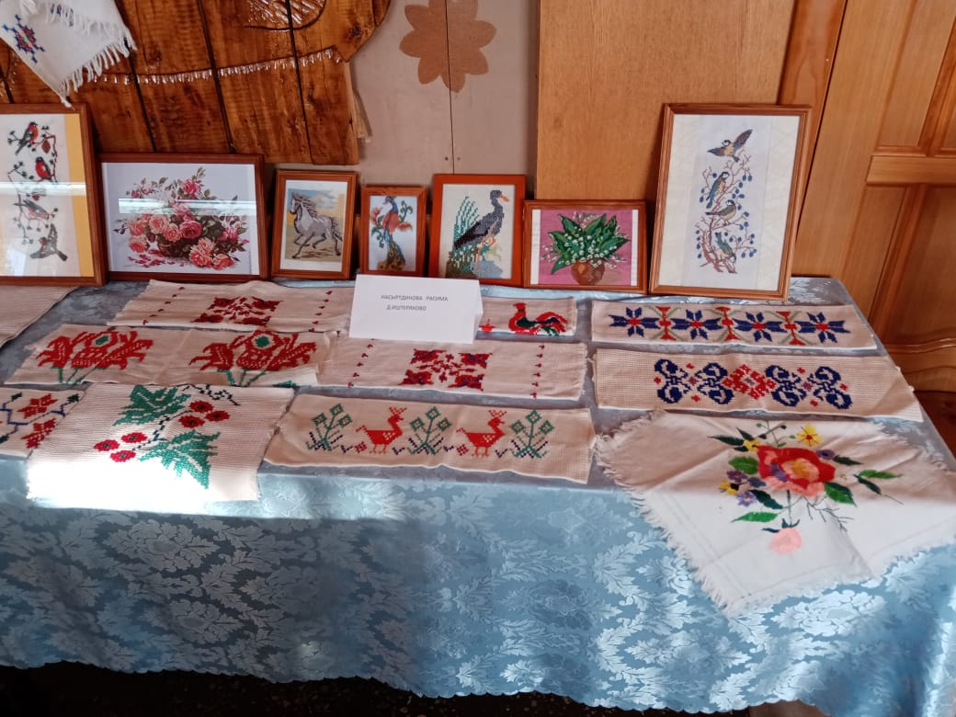

Р.Насретдинова рассказывает шэжэрэ 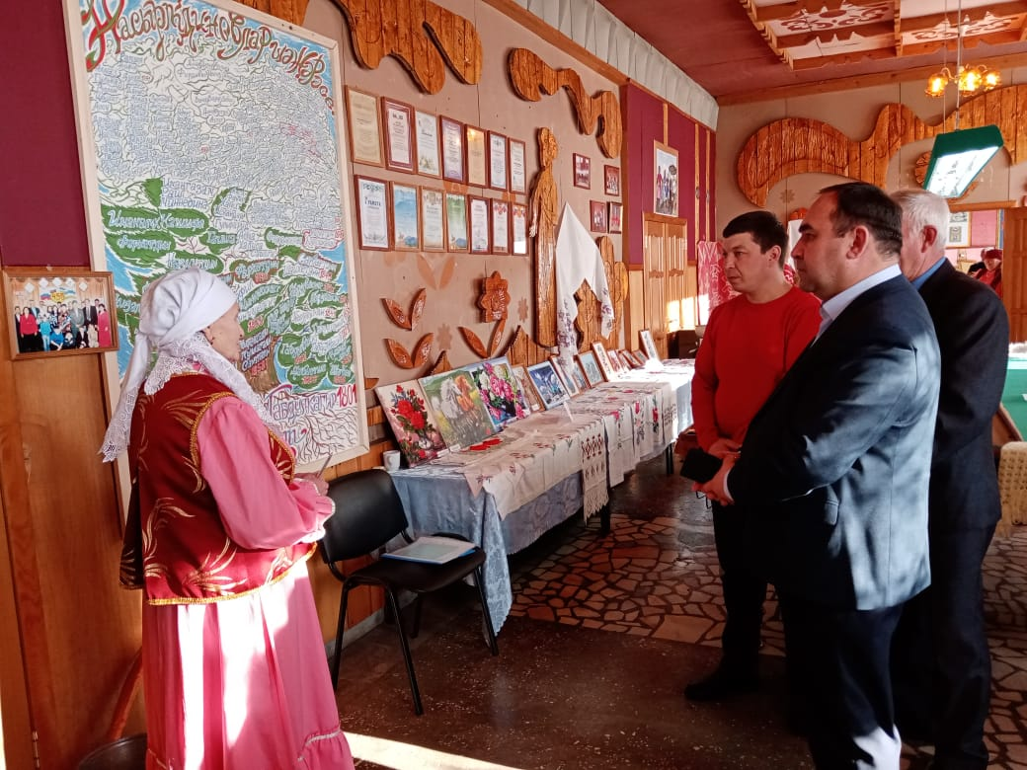
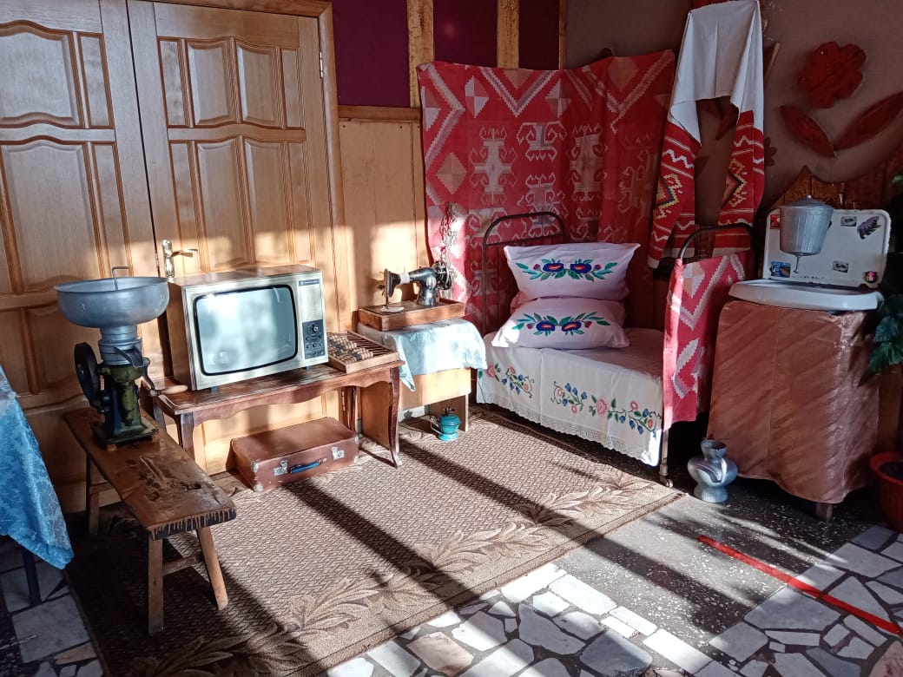

Очень красиво спел :Гильмутдинов Ильнар Азатович
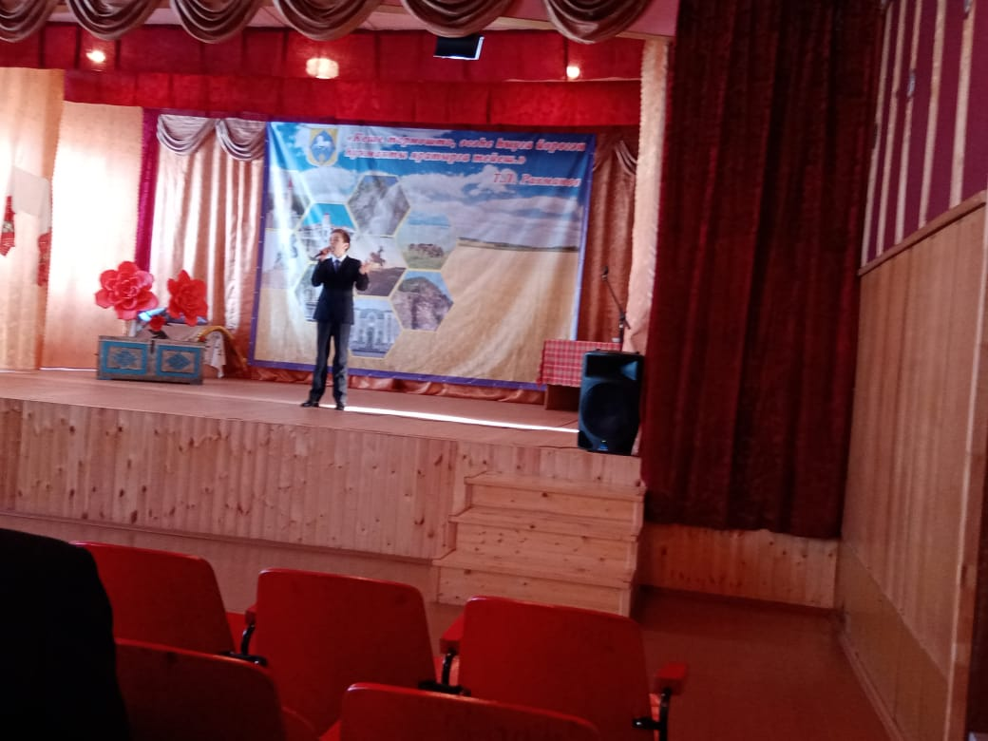

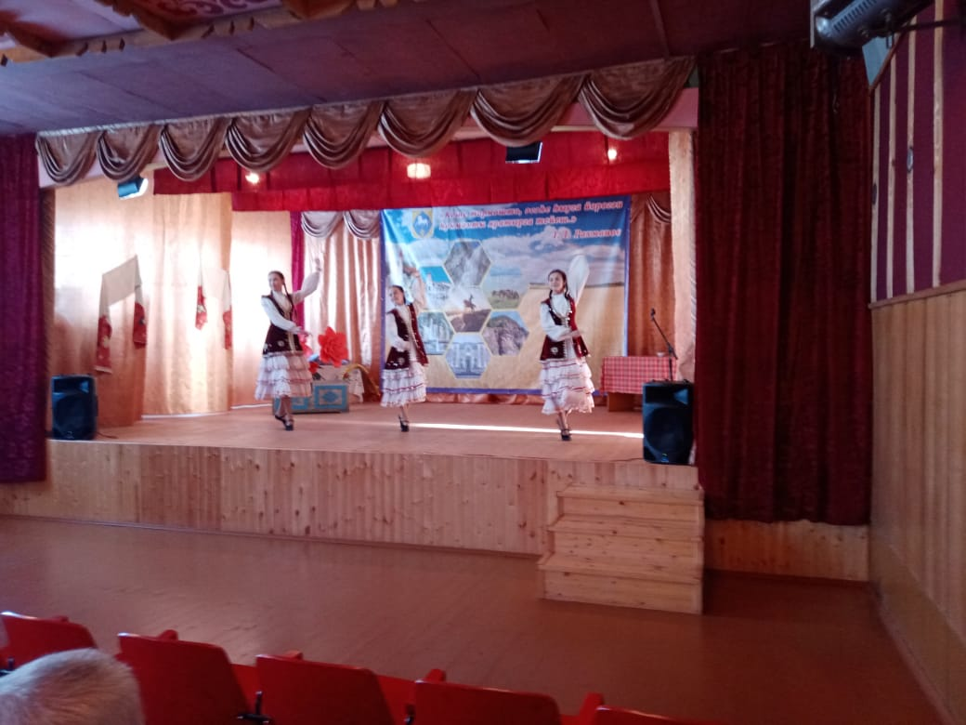

И СДК Новокуктово :
